Шевченко Дмитро Віталійович, аспірант

Національний університет біоресурсів і природокористування України

ORCID ID 0009-0001-7736-8263

dimashevchenko10021999@gmail.com

Голуб Белла Львівна, к.т.н., доцент

Національний університет біоресурсів і природокористування України

ORCID ID 0000-0002-1256-6138

bellalg@nubip.edu.ua

**АРХІТЕКТУРА ІНФОРМАЦІЙНОГО КОМПОНЕНТУ СИСТЕМИ МОНІТОРИНГУ ЯКОСТІ АТМОСФЕРНОГО ПОВІТРЯ**

**Актуальність дослідження.** Атмосферне повітря є невід'ємним та життєво важливим компонентом екосистеми нашої планети. Воно виконує критичні функції, зокрема, забезпечення киснем для дихання всіх живих організмів. Кисень, який є основним компонентом атмосферного повітря, життєво необхідний для підтримки метаболічних процесів у клітинах тварин, людини та багатьох видів мікроорганізмів.

Негативний вплив забруднення повітря на здоров'я людини є значним і різноманітним. Воно може призводити до захворювань дихальних шляхів, серцево-судинних порушень, зниження імунної відповіді організму, а також впливати на розвиток хронічних захворювань. Крім того, забруднене повітря негативно впливає на тварин і рослини, пошкоджуючи їхнє здоров'я та життєздатність, що в свою чергу може мати руйнівні наслідки для екосистем.

Таким чином, стан атмосферного повітря має вирішальне значення для здоров'я і благополуччя всіх живих істот на планеті, а також для стабільності та сталості глобальних екосистем. Це підкреслює необхідність постійного моніторингу та ефективних заходів щодо зменшення забруднення повітря.

Необхідно визначати фактори, які погіршують стан навколишнього середовища, щоб дати оцінку виникаючих процесів та надати рекомендації для попередження можливих екологічних проблем.

**Станції моніторингу якості повітря.** Станції моніторингу якості повітря (СМКП) - це пристрої, які збирають дані про якість повітря в атмосфері. Ці дані використовуються для оцінки якості повітря.

СМКП можуть бути стаціонарними або пересувними. Стаціонарні СМКП встановлюються в певних місцях, наприклад, у містах, промислових районах або на узбережжі. Пересувні СМКП можуть використовуватися для моніторингу якості повітря в різних місцях, наприклад, у лісах, горах або в районах з високою концентрацією забруднення повітря. СМКП зазвичай складаються з наступних компонентів що виконують ряд взаємозалежних дій:

**Збір даних** відбувається за допомогою пристроїв, які збирають дані про якість повітря, що можуть бути різними, наприклад, датчики, фотометри або спектрометри.

**Обробка даних** - робота пристроїв, які обробляє дані. Система обробки даних може включати в себе комп'ютер, програмне забезпечення та інші електронні пристрої.

**Передача даних** - передача даних з СМКП до центрального сервера. Система може включати в себе модем, мережний адаптер або інші пристрої зв'язку.

**Архітектура системи.** Основою для розробки будь-яких систем оцінок та прогнозування стану довкілля є поточний всебічний аналіз стану навколишнього середовища, впливів різних галузей народного господарства на довкілля.

Для адекватної оцінки навколишнього середовища не обійтися без станцій збору даних навколишнього середовища. Оскільки система моніторингу екологічних параметрів складається з декількох модулів, наприклад, серверу збору даних, підсистеми адміністрування і великої кількості датчиків виникла потреба у підсистемі візуалізації і аналізу яка б була зручною у використанні для вченого або дослідника.

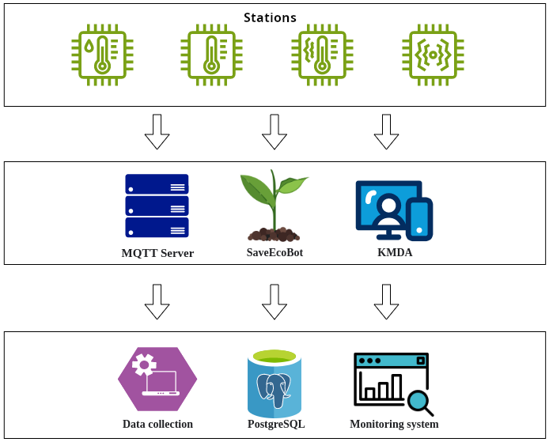

*Рис.1 Архітектура системи*

Збір даних відіграє ключову роль у розробці інформаційно-аналітичних систем, особливо у контексті оцінювання стану атмосферного повітря, де точність і актуальність даних є критичними. В цьому процесі ми використовуємо різноманітні джерела для збору інформації, що гарантує комплексний підхід до аналізу стану повітря.

Першим інструментом збору даних є бот SaveEcoBot[5], який є інноваційним рішенням для моніторингу якості повітря. Цей бот збирає дані з різних датчиків та сенсорів, розміщених у різних точках, надаючи цінну інформацію у реальному часі.

Другим джерелом даних є відкритий ресурс Київської міської державної адміністрації (КМДА)[4]. Цей ресурс надає доступ до офіційної статистики та результатів моніторингу, проведених міськими службами. Дані від КМДА включають в себе широкий спектр показників, які допомагають у створенні об'єктивної картини стану атмосферного повітря в Києві.

Третім джерелом є MQTT сервер, який використовується як механізм для збору та передачі даних від різних сенсорів та пристроїв. MQTT (Message Queuing Telemetry Transport) є легким та ефективним протоколом обміну повідомленнями, який оптимізований для взаємодії між пристроями з обмеженими ресурсами та в умовах нестабільного з'єднання. Це забезпечує надійність та ефективність збору даних з різних точок.

Після збору даних важливим етапом є їх зберігання та обробка. У нашому випадку для цих цілей використовується система керування базами даних PostgreSQL[2]. PostgreSQL – це високопродуктивна, відкрита система керування реляційними базами даних. Використання цієї бази даних в проекті забезпечує ефективне управління даними та їх безпеку, що є ключовим для наукових досліджень та аналітичних висновків у сфері моніторингу атмосферного повітря.

Сервер, що є основою для роботи системи та механізму збору даних, було спроектовано і реалізовано з використанням мови програмування Python та фреймворку Django[4], обраного за його високу продуктивність і відмінні можливості розширення. Використання цих технологій також сприяє інтеграції з іншими інструментами та системами, що розширює можливості для майбутнього розвитку проекту.

**ВИСНОВКИ**

Реалізована архітектура компоненту системи моніторингу якості атмосферного повітря відіграє ключову роль у забезпеченні надійного та стабільного збору даних. Це дозволяє не лише гарантувати точність та актуальність інформації, але й забезпечує її безперервне оновлення майже в реальному часі. Такий підхід відкриває нові можливості для користувачів, які тепер можуть своєчасно відстежувати зміни в якості повітря та реагувати на них відповідно.

Ця інформація є критично важливою для державних органів у процесі адаптації та оптимізації національної екологічної політики. На основі отриманих даних можна вносити зміни в екологічні стандарти, регулювати гранично допустимі норми викидів, зміцнювати контроль за діяльністю, яка може бути потенційно шкідливою для навколишнього середовища, а також удосконалювати економічні стимули та обмежувальні заходи для більшої ефективності екологічної політики.

Завдяки планам щодо подальшого розвитку системи, зокрема інтеграції модулів OLAP та Data Mining, відкриваються перспективи для більш глибокого і комплексного аналізу даних. Це дозволить не лише виявляти нові кореляції між різними факторами, що впливають на якість повітря, але й робити прогнози, виявляти тренди, які стануть фундаментом для розробки більш ефективних стратегій у галузі моніторингу та управління станом атмосферного повітря.

**СПИСОК ВИКОРИСТАНИХ ДЖЕРЕЛ**

[1] IoT Solution(City). Available from: <https://www.mdpi.com/1424-8220/19/15/3401>

[2] PostgreSQL documentations. Available from: <https://www.postgresql.org/docs/>

[3] Django documentations. Available from: <https://docs.djangoproject.com/>

[4] ASM Kyiv source. Available from: <https://asm.kyivcity.gov.ua/>

[5] SaveEcoBot API. Available from: <https://www.saveecobot.com/static/api>